DOCUMENTAZIONE ESERCITAZIONE
Data: dal 19/11/2016 al 26/11/2016
Titolo: Editor HTML / CSS in C#
Classe: 4I1
Gruppo: Impagniatiello, Napoli
Testo del problema:
Sviluppare un software che simuli il funzionamento di un browser;
Da input di HTML / CSS si simuli il risultato del tuo codice (come un semplice editor html).
Inoltre ci deve essere la possibilità di salvataggio di questi file.
(Per rendere il progetto più completo, abbiamo aggiunto la possibiltà di poter aprire un file HTML o CSS a vostro piacimento direttamente nella pagina web)
Corpo del problema:
Chi usa il software? Il cliente, che vuole mettersi alla prova con i linguaggi HTML o CSS.
Descrizione codice:
Qui sotto potete vedere la parte grafica, di progettazione del programma, ovvero la form; abbiamo utilizzate 2 RichTextBox, (una che verrà utilizzata per scrivere il codice HTML ed una per quello CSS) 1 WebBrowser (dove comparirà la pagina HTML / CSS) 4 Button (2 dei quali serviranno per salvare il file, 1 per aprire un file a piacere già presente nel vostro computer e un ultimo per uscire dal programma) e infine 3 Label, solamente per distinguere ogni finestra.
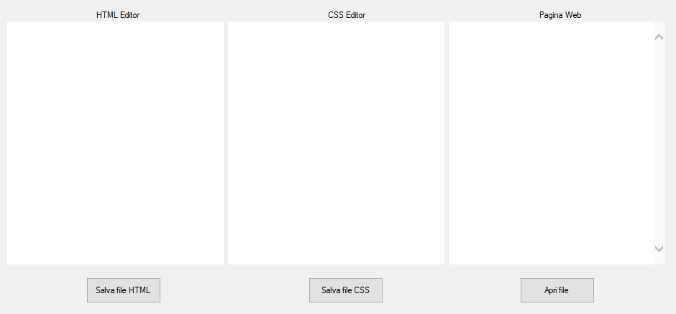

Dopo aver completato la Form, passiamo al codice, dove per prima cosa abbiamo utilizzato il seguente metodo per far sì che si distinguessero le due RichTexBox, ovvero che una funzionasse per HTML ed una per il CSS:
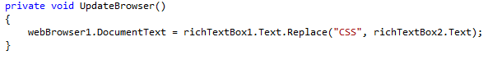
Poi abbiamo fatto si che ciò che viene scritto nella RichTextBox possa comparire nella pagina web con i metodi seguenti:
(per la prima RichTextBox)
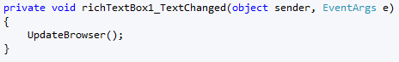
(per la seconda RichTextBox)
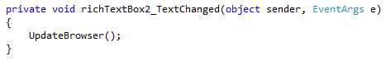
Dopodichè abbiamo utilizzato questo metodo per salvare i file:
(per la prima RichTextBox)
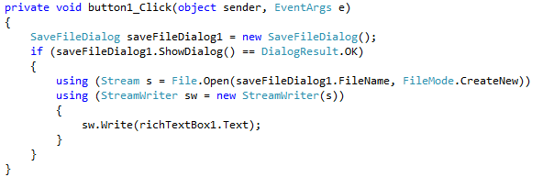
(per la seconda RichTextBox)
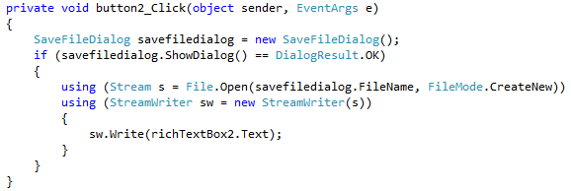
Opzionale: inoltre abbiamo aggiunto un bottone in grado di far aprire un file a scelta direttamente dal pc del cliente, utilizzando questo metodo:
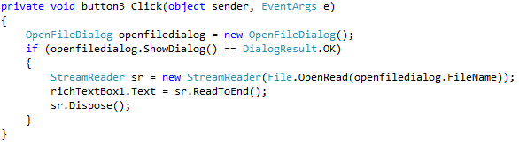
Infine,abbiamo aggiunto un bottone ESCI che a nostro avviso può rendere ancora più funzionale il progetto senza che l’utente usi la solita X per chiudere la finestra.
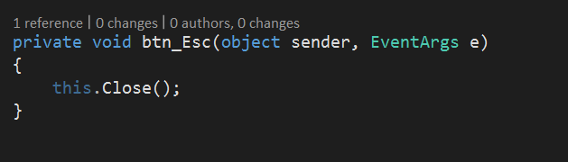
Bibliografia:
- https://www.youtube.com/watch?v=0KHbyrwZmHM
- http://www.wpf-tutorial.com/dialogs/the-savefiledialog/

